Треть всей еды попадает в помойку — такая вот мировая статистика.

Еда становится мусором, потому что мы не успеваем съесть её вовремя или не можем рассчитать свои силы. Покупаем два пирога, а оперативно употребляем только один.

Если вы приходите в продуктовый, и всё идёт по сценарию «поскользнулся, упал, очнулся — полная корзина еды», не отчаивайтесь.

Сначала окиньте взглядом ваш холодильник: как быстро вы это съедите? Много ли туда ещё поместится? Может, у вас гороховые котлеты простаивают, а вы за варениками собираетесь.

Проведя такую нехитрую аналитику, пишите список продуктов.

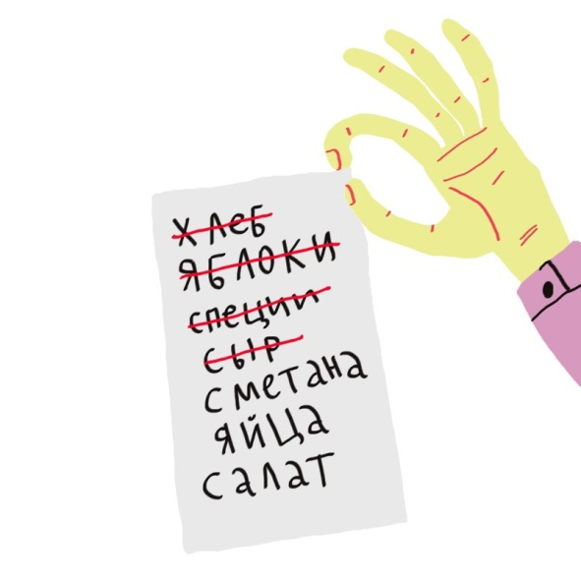

Составили? Отлично. Ваш продуктовый квест только начался.

Другой источник мусора в магазине — упаковка. Производители так переживают за свой товар, что оборачивают его сразу в несколько слоёв плёнки и бережно укладывают в подложку, даже если это апельсин с толстенной кожурой.

Как покупать еду, а не упаковку?

1. | Выбирайте продукты, которые можно купить на развес.

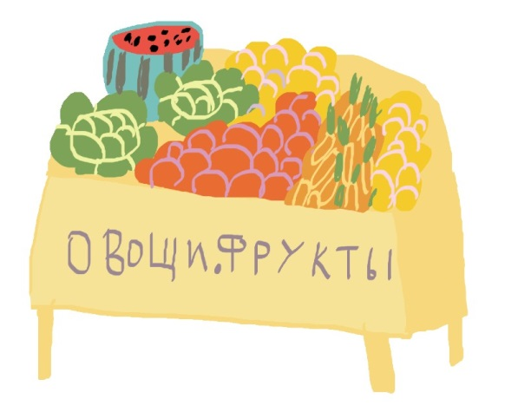

НЕВЕРОЯТНО, НО ФАКТ:

37 % всех продуктов, продаваемых в Европе, упакованы в пластик. Это самый популярный упаковочный материал.

Не используйте фасовочные пакетики.

Вы ещё не дошли до кассы, а он уже порвался, и ваша зелёная фасоль разлетелась по полу. Неловко получилось. Или груша своим твёрдым хвостиком пробила пластиковую оборону и десантировалась на пол — обычная история для фасовочного пакетика.

Альтернативы:

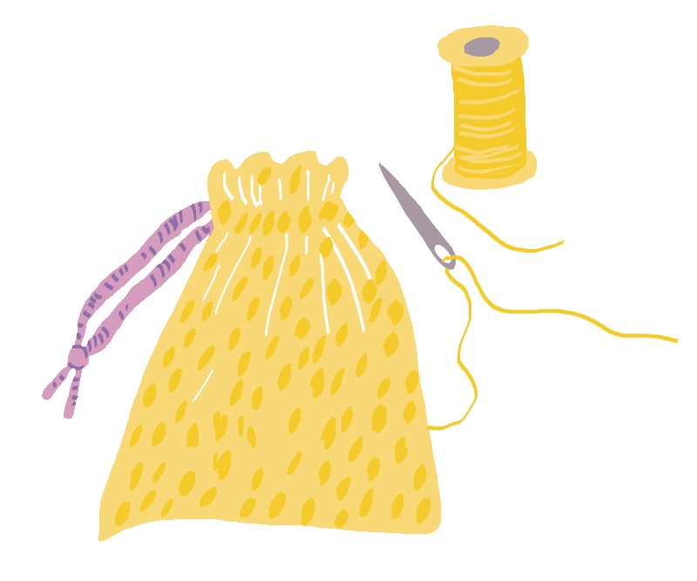

Экомешочки. Могут быть сетчатыми, для овощей и фруктов, и сплошными — для сыпучки (крупы, орехи, мука). Вы складываете туда свои груши, затягиваете шнурок и клеите на него наклейку со штрих-кодом (со шнурка она не отклеится. Но: этикетки не перерабатываются, лучше покупайте в тех магазинах, где этикетка не нужна и товар взвешивают на кассе).

Плотные зип-пакеты подойдут для замороженных продуктов и мяса, которые по дороге до дома обязательно захотят протечь.

Контейнеры — отличная тара для готовой кулинарии. Попросите продавца обнулить вес тары (они знают как), чтобы заплатить только за вес еды, без веса упаковки.

2. | Используйте фильтр для воды и попрощайтесь с канистрами.

Покупая воду, мы платим за упаковку… И тащим домой тяжёлые канистры.

Нельзя купить на развес?

3. | Берите большую пачку.

Если продукт долго хранится и вы едите его регулярно, выбирайте большую пачку.

Двухкилограммовая пачка крупы требует меньше упаковки, чем четыре пачки по полкило.

4. | Выбирайте перерабатываемую упаковку.

Вы помните, что пластик с маркировкой 3 и 7 переработать не удастся? Вот и не берите его.

А к экомешочкам и привыкать не придётся — они просто классные :)

Главное не забывать носить их с собой.

Кстати, при заказе продуктов онлайн работают все советы, кроме первого! Пользуйтесь.

Часть продуктов можно купить или заказать в магазине без упаковки, тогда никакой мусор к вам не придёт, только сплошная еда.

Команда проекта «Ноль отходов» Greenpeace России

В следующем письме расскажем, как не выбрасывать еду.

Greenpeace – это независимая международная организация, цель которой сохранить природу и мир на планете. Для этого мы изменяем отношение людей к природным богатствам Земли. Greenpeace существует только на пожертвования частных лиц, разделяющих наши идеалы, и не принимает денег от государственных, коммерческих структур и политических партий. Это позволяет быть нам независимыми в нашей борьбе за сохранение природы и мира на Земле.

